CONSECUTIVO: |  | FECHA | DD | MM | AAAA

DATOS GENERALES
NOMBRES Y APELLIDOS: |  |  |  | Cristian Camilo Velandia Cárdenas

CORREO ELECTRÓNICO:
INSTITUCIÓN DESTINO: |  |  | Universidad Santo Tomás sede Tunja
CIUDAD DESTINO: |  | Tunja |  |  |  | PAÍS DESTINO: |  |  | Colombia
OBJETIVO: | Presentar el artículo que contiene avances del proyecto “SISTEMA DIGITAL PARA LA CUANTIFICACIÓN EFICAZ DE LA FRECUENCIA CARDIACA INSTANTÁNEA” aprobado por la Universidad Santo Tomás en la convocatoria FODEIN 2014, Capitulo 4.
TIPOS DE MOVILIDAD
- MOVILIDAD DE LA COMUNIDAD USTA
ESTUDIANTES |  |  |  |  |  |  |  | DOCENTES/DIRECTIVOS/ADMINISTRATIVOS
Curso corto/Entrenamiento |  |  |  |  |  |  |  | Conferencista/ponente/organizador de un evento
Misión institucional |  |  |  |  |  |  |  | Formación Curso corto/entrenamiento
Ponente u Organizador de evento |  |  |  |  |  |  | x | Docencia en programa internacional
Auxiliar de investigación/Miembro semillero |  |  |  |  |  |  | x | Estancia doctoral o postdoctoral
Pasantía investigación/Práctica Académica |  |  |  |  |  |  |  | Misión/gestión/asesoría externa
Presentación Buenas Prácticas |  |  |  |  |  |  |  | Estancia de investigación
 |  |  |  |  |  |  |  | Presentación de Buenas Prácticas USTA
- MOVILIDAD EXPERTOS EXTERNOS A LA USTA
Profesor en pregrado o posgrado |  |  |  |  |  |  |  | Asesoría Institucional
Conferencista/ponente |  |  |  |  |  |  |  | Estancia de Investigación
Cursos cortos /entrenamientos

PLAN DE TRABAJO

Día 1. Septiembre 15. Bienvenida y registro en la Universidad Santo Tomás sede Tunja, posteriormente se procede a asistir a algunas conferencias y a preparar todo para la sesión de posters en donde se presentaron los resultados del trabajo.

Día 2. Septiembre 16. El día empieza temprano en la mañana asistiendo a conferencias de diferentes temas de ingeniería para posteriormente en las horas de la tarde despedirnos y volver a Bogotá.

APORTE A DOCENCIA, INVESTIGACIÓN O PROYECCIÓN SOCIAL

Las personas que asistieron y observaron la presentación del poster hicieron algunos comentarios y observaciones en pro de mejorar el sistema presentado para hacer de forma óptima el proceso, todos estos aportes se tuvieron en cuenta para proceder a optimizar el algoritmo y mejorar los resultados del proyecto.

ACTIVIDADES DE COOPERACIÓN

Este tipo de eventos son una muy buena oportunidad para mostrar lo que se realiza en cuanto a investigación dentro de la universidad, dándole salida a muchos trabajos interesantes que pueden personas de otras universidades apoyar así como también generando reconocimiento de la universidad por su calidad en investigación y apoyo a la asistencia a estos eventos.

CONTACTOS
NOMBRE |  |  |  |  | CORREO ELECTRÓNICO |  |  |  |  | INSTITUCIÓN/CARGO | OBJETIVO DEL CONTACTO

PLAN DE TRANSFERENCIA

Los resultados obtenidos por esta movilidad han sido reportados en el formato de informes de la ORII, con copia a los archivos de internacionalización de la facultad de Ingeniería electrónica.

EVIDENCIAS (ANEXOS)

Certificado: En proceso de emisión.

Fotografías:
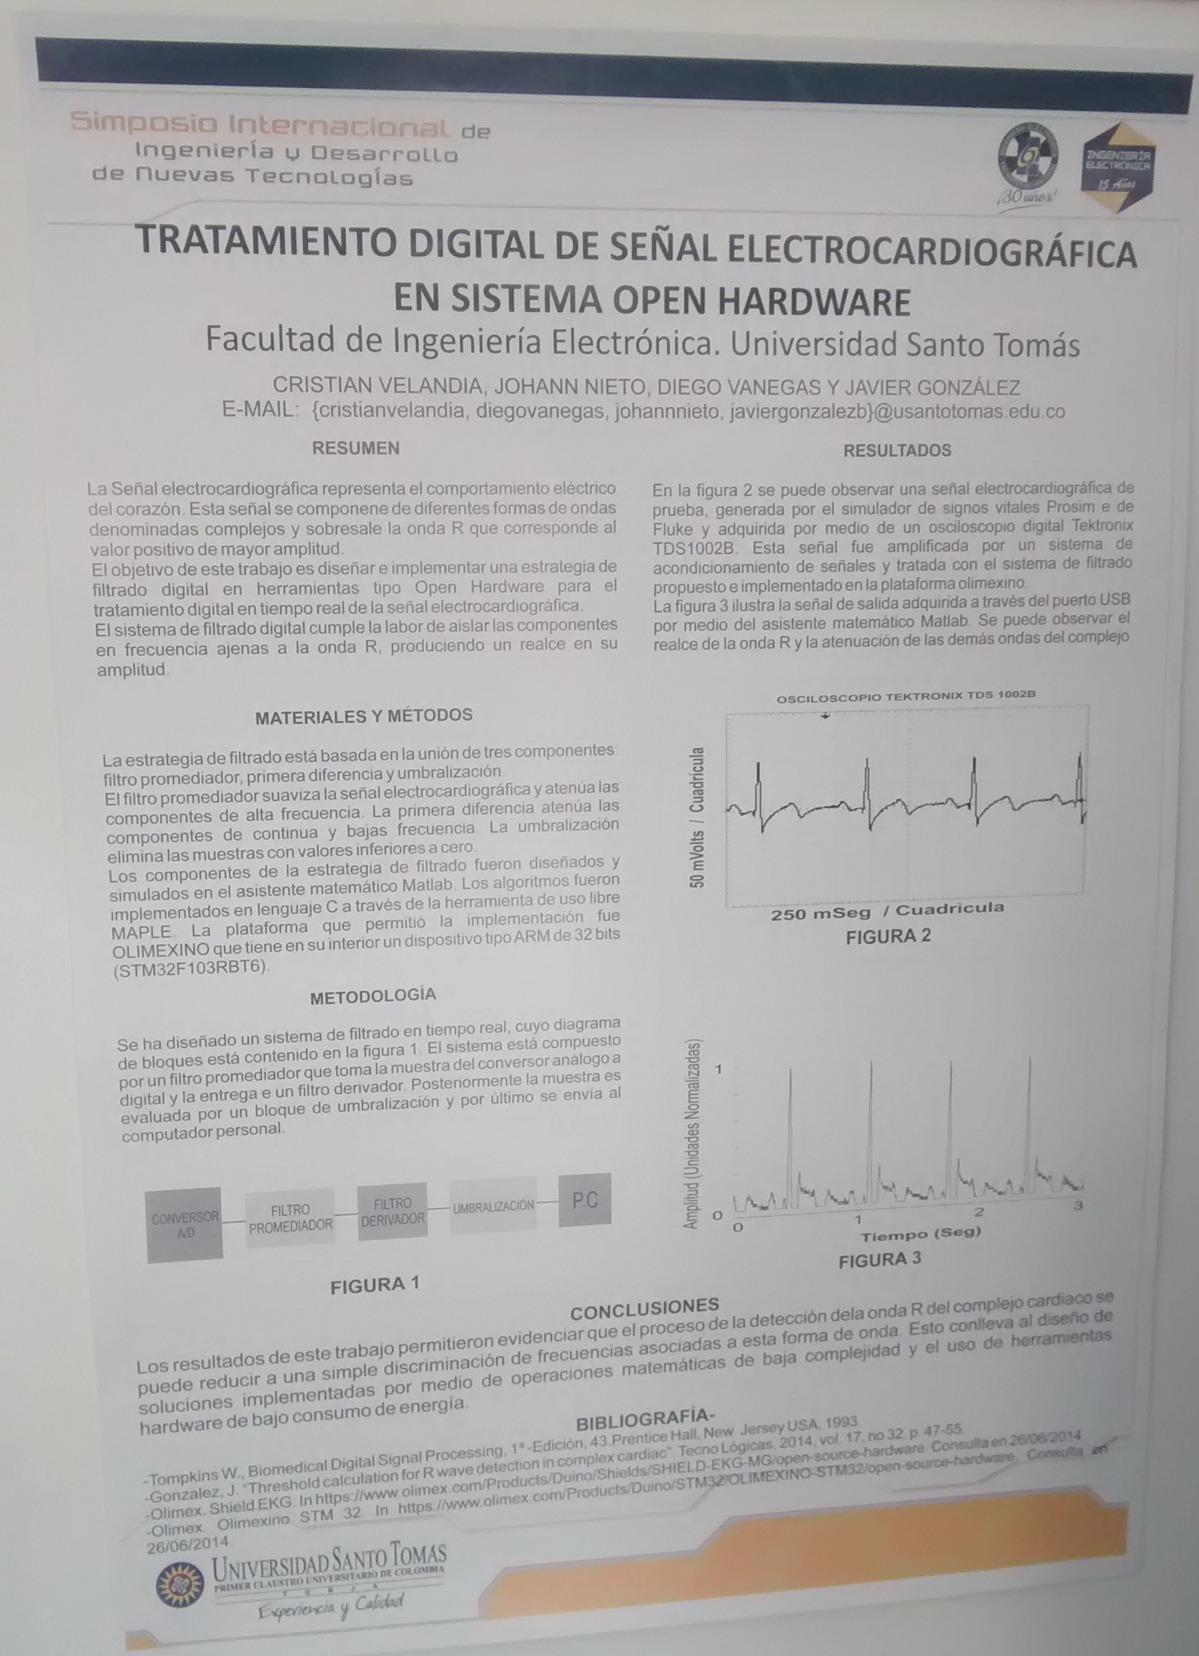

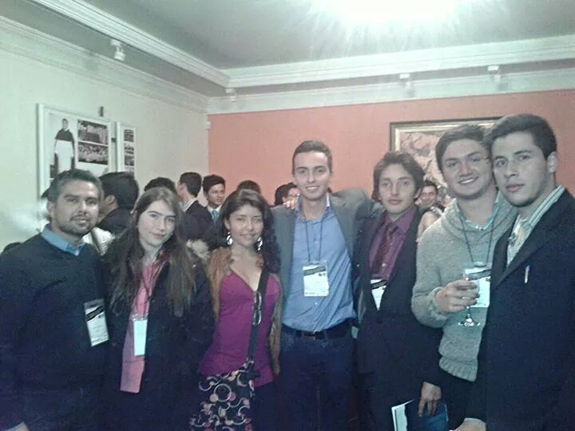
Poster presentado Brindis de bienvenida

IDENTIFICACIÓN DE OPORTUNIDADES DE MEJORA
El apoyo brindado a los estudiantes para estas movilidades es de vital importancia ya que fomentan la investigación y motivan a los estudiantes a seguir dedicando tiempo a estas actividades en donde se pueden hacer contactos, tomar ideas que dan las personas que asisten, mejorar los proyectos, crear alianzas y muchas cosas más que permiten crecer al estudiante como persona, investigador y aparte aportar a la universidad también generando productos y ponencias.

